შესყიდვის მიზანი: LED ეკრანი მაღაზიის ფასადის აბრის სახით.
ზომა: 16,500 მმ x 1,800 მმ
LED მოდულები: P5
ადგილმდებარეობის მისამართი: თბილისი, ა. ყაზბეგის გამზირი, 44
აღწერა: საჭიროა სარეკლამო ფასადის აბრა LED ეკრანის სახით, რომლის ზომებია 16,500 მმ x 1,800 მმ. მითითებული ზომა მაქსიმალურია, მაგრამ შეიძლება ოდნავ რეგულირებადი იყოს ზემოთ ან ქვემოთ, გამოყენებული LED მოდულების ზომის მიხედვით. ეკრანი უნდა იყოს მტვრისა და ტენიანობისადმი მდგრადი, მთელი წლის განმავლობაში გარე გამოყენებისთვის. ეკრანი უნდა იყოს დისტანციურად ხელმისაწვდომი კონტენტის ჩამოსატვირთად, Wi-Fi და LAN კავშირით.
მომსახურების ფასი უნდა მოიცავდეს მონტაჟს და ადგილზე მიწოდებას, მინიმუმ სამწლიანი გარანტიით. ეკრანის, მონტაჟისა და მიწოდების ღირებულება კომერციულ წინადადებაში ცალკე უნდა იყოს მითითებული.
ეკრანის მონტაჟის ფასადის ფოტომონტაჟი:
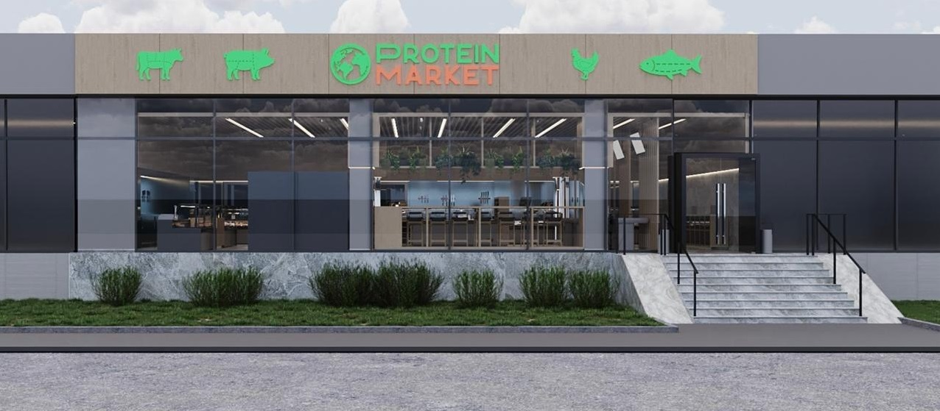

მომწოდებლის მოთხოვნები: გამოცდილება გარე რეკლამისთვის განკუთვნილი LED ეკრანების დიზაინსა და წარმოებაში, მინიმუმ 3 წლიანი გამოცდილება ფასადის კონსტრუქციების წარმოებაში, დიზაინსა და მონტაჟში.

ფასი: 22000$ დღგს ჩათვლით
ტენდერის განთავსების ვადა 5 დღე.
ტელ. 571657171
kokodey.r@kliongroup.com ამ მეილზე გააგზავნონ მსურველებმა შეთავაზება ქართულ და რუსულ ენაზე.

